USULAN RANCANGAN KARYA

JUDUL RANCANGAN DITULIS KAPITAL MENGGUNAKAN FONT TIMES NEW ROMAN UKURAN 14, BOLD DAN RATA TENGAH, MAKSIMAL JUDUL DITULIS DALAM 3 BARIS



NAMA MAHASISWA

NIM XXX

PROGRAM STUDI ILMU KELAUTAN

JURUSAN ILMU DAN TEKNOLOGI KELAUTAN

FAKULTAS ILMU KELAUTAN DAN PERIKANAN

UNIVERSITAS MARITIM RAJA ALI HAJI

TANJUNGPINANG

2025

LEMBAR PENGESAHAN

Judul Usulan : Judul Penelitian Mahasiswa
Nama : XXX
NIM : XXX
Program Studi : Ilmu Kelautan
Jurusan : Ilmu dan Teknologi Kelautan

Disetujui oleh,

Ketua Pembimbing
Mario Putra Suhana, S.Pi, M.Si
NIP 199103012020121005
Anggota Pembimbing
Esty Kurniawati, S.Pi, M.Si
NIP 199312262020122004

Diketahui oleh,

Koordinator Program Studi Ilmu Kelautan
Jelita Rahma Hidayati, S.Kel, M.Si
NIP 199508252020122008

KATA PENGANTAR

Kata pengantar berisikan ucapan terima kasih terkait penyusunan usulan penelitian. Kata pengantar diberikan kepada pihak-pihak yang terlibat selama penyusunan usulan penelitian baik secara langsung maupun tidak langsung. Kata pengantar disajikan dengan bahasa yang formal dan tidak berlebihan. Kata pengantar maksimal 2 (dua) halaman. Kata pengantar ditulis dengan menggunakan font Times New Roman ukuran 12 dengan spasi 1,15.

Tanjungpinang, September 2025

Nama Mahasiswa
NIM XXX

DAFTAR ISI

KATA PENGANTAR -
DAFTAR ISI -
DAFTAR TABEL -
DAFTAR GAMBAR -
DAFTAR LAMPIRAN -

BAB I. PENDAHULUAN -
  - Latar Belakang -
  - Rumusan Masalah -
  - Tujuan Penciptaan Karya -
  - Manfaat Karya -
  - Novelty Karya -
BAB II. TINJAUAN PUSTAKA -
  - Sub Bab Tinjauan Pustaka (Bagian ini dapat diperbanyak sesuai kebutuhan penulisan) -
BAB III. METODE PENELITIAN -
  - Waktu dan Tempat -
  - Alat dan Bahan (Data) -
  - Desain Rancangan Karya -
  - Tahapan Penciptaan Karya -
  - Metode Pengujian -
  - Analisis Data dan Evaluasi Kinerja -

DAFTAR PUSTAKA -
LAMPIRAN -

DAFTAR TABEL

Tabel 1. Judul tabel -

DAFTAR GAMBAR

Gambar 1. Judul gambar -

DAFTAR LAMPIRAN

Lampiran 1. Judul lampiran -

BAB I. PENDAHULUAN

Latar Belakang
Latar belakang menjelaskan permasalahan, kebutuhan, atau peluang yang mendasari penciptaan karya serta urgensi pengembangan produk, alat, metode, atau sistem yang diusulkan. Latar belakang ditulis dengan menggunakan font Times New Roman ukuran 12 dengan spasi 1,15.

Rumusan Masalah
Berisi permasalahan yang akan diselesaikan melalui penciptaan karya. Rumusan masalah ditulis dengan menggunakan font Times New Roman ukuran 12 dengan spasi 1,15.

Tujuan Penciptaan Karya
Menjelaskan target yang ingin dicapai berupa produk, alat, metode, atau sistem yang akan dikembangkan. Tujuan ditulis dengan menggunakan font Times New Roman ukuran 12 dengan spasi 1,15.

Manfaat Karya
Menguraikan manfaat praktis, teknis, ekonomi, maupun akademis dari karya yang akan dihasilkan. Manfaat ditulis dengan menggunakan font Times New Roman ukuran 12 dengan spasi 1,15.

Novelty Karya
Menjelaskan unsur inovasi atau kebaruan yang membedakan karya dengan produk atau teknologi yang telah ada. Sub bab ini ditulis dengan menggunakan font Times New Roman ukuran 12 dengan spasi 1,15. Sub bab ini bersifat opsional, apabila penelitian tidak membutuhkan hipotesis, sub bab ini dapat dihapus.
Selain seluruh sub bab di atas, pada bagian akhir Bab I. Pendahuluan juga wajib dicantumkan flow chart kerangka pikir pengembangan karya.

Gambar 1. Kerangka pikir pengembangan karya

BAB II. TINJAUAN PUSTAKA

Sub Bab Tinjauan Pustaka (Sub bab dapat diperbanyak sesuai kebutuhan)
Sub bab ini berisikan uraian mengenai teori-teori, konsep-konsep, dan hasil penelitian terdahulu yang relevan dengan topik penelitian. Bagian ini berfungsi untuk memberikan landasan teoritis dan memperkuat argumen mengapa penelitian perlu dilakukan. Dalam tinjauan pustaka, peneliti harus menguraikan secara sistematis kajian literatur yang bersumber dari buku, jurnal ilmiah, artikel, maupun dokumen resmi yang kredibel dan mutakhir, sehingga terlihat perkembangan penelitian sebelumnya serta posisi penelitian yang sedang diusulkan. Selain itu, tinjauan pustaka juga membantu menunjukkan kesenjangan penelitian (research gap) yang ingin diisi oleh penelitian skripsi, sekaligus memberikan pijakan dalam merumuskan hipotesis atau fokus penelitian. Sub bab ini ditulis menggunakan font Times New Roman ukuran 12 dengan spasi 1,15.
Dalam penggunaan referensi, baik untuk Bab I. Pendahuluan, Bab II. Tinjauan Pustaka, Bab III. Metode Penelitian maupun Bab IV. Hasil dan Pembahasan, mahasiswa wajib memperhatikan ketentuan berikut:
- Jika referensi bersumber dari jurnal, maka jurnal yang boleh digunakan maksimal 5 tahun terakhir;
- Jika referensi bersumber dari buku ajar, monograf, e-book, tesis atau disertasi, maka referensi yang boleh digunakan maksimal 10 tahun terakhir;
- Referensi boleh bersumber dari media cetak, video pembelajaran yang valid dan bisa ditelusuri kebenarannya; serta
- Tidak dibenarkan menggunakan referensi yang bersumber dari Skripsi.

BAB III. METODE PENELITIAN

Waktu dan Tempat
Menjelaskan lokasi dan waktu pelaksanaan perancangan, pembuatan, serta pengujian karya. Sub bab ini ditulis dengan menggunakan font Times New Roman ukuran 12 dengan spasi 1,15.
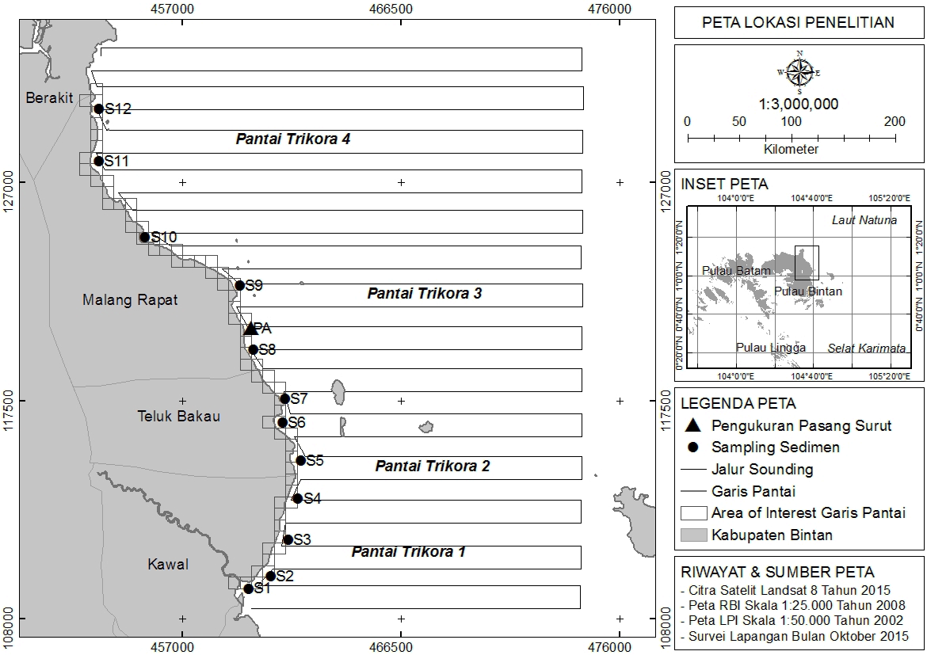
Gambar 2. Contoh peta lokasi penelitian

Alat dan Bahan (Data)
Berisi daftar alat, bahan, komponen, perangkat lunak, atau data yang digunakan. Sub bab ini ditulis dengan menggunakan font Times New Roman ukuran 12 dengan spasi 1,15.

Tabel 1. Contoh penyajian tabel alat dan bahan (data)
No. | Nama Alat dan Bahan (Data) | Fungsi/Kegunaan
1. | Hand GPS | Merekam titik koordinat di lapangan
2. | Current Meter | Mengukur arah dan kecepatan arus
3. | Tide Master | Mengukur pasang surut
4. | Garmin GPS Maps 585 | Mengukur kedalaman perairan

Desain Rancangan Karya
Menjelaskan gambar desain, diagram blok, skema sistem, atau rancangan teknis karya. Sub bab ini ditulis dengan menggunakan font Times New Roman ukuran 12 dengan spasi 1,15.

Tahapan Penciptaan Karya
Menjelaskan langkah-langkah pengembangan mulai dari identifikasi kebutuhan, desain, pembuatan, perakitan, hingga penyempurnaan. Sub bab ini ditulis dengan menggunakan font Times New Roman ukuran 12 dengan spasi 1,15.

Metode Pengujian
Menjelaskan prosedur pengujian fungsi, kinerja, efektivitas, atau kualitas karya. Sub bab ini ditulis dengan menggunakan font Times New Roman ukuran 12 dengan spasi 1,15.

Analisis Data dan Evaluasi Kinerja
Menjelaskan teknik analisis yang digunakan untuk mengevaluasi hasil pengujian. Sub bab ini ditulis dengan menggunakan font Times New Roman ukuran 12 dengan spasi 1,15.
Pada bagian akhir Bab III wajib dicantumkan diagram alir (flow chart) tahapan penciptaan karya hingga target luaran dan potensi paten sederhana.

Gambar 3. Diagram alir penelitian

DAFTAR PUSTAKA

Sub bab ini berisikan referensi pustaka yang digunakan atau disadur di dalam isi laporan penelitian. Sub bab ini ditulis dengan font Times New Roman, ukuran 12 dan spasi 1,15. Penggunaan referensi disarankan menggunakan tools Mendeley Reference Manager yang diintegrasikan dengan Microsoft Word. Penulisan referensi menggunakan format atau style American Physiological Association (APA) 7th Edition. Berikut beberapa contoh penulisan daftar pustaka baik yang dicantumkan di dalam setiap bab atau sub bab maupun di bagian akhir pada Daftar Pustaka:

Contoh penggunaan sitasi dalam tubuh tulisan:
- Bersumber dari 1 (satu) jurnal dengan lebih dari 1 (satu) penulis
(Nursyahnita et al., 2023)

- Bersumber lebih dari 1 (satu) jurnal dalam 1 (satu) kalimat
(Nursyahnita et al., 2023; Suhana et al., 2023)

- Bersumber dari buku
(Badan Pusat Statistik, 2020)

- Bersumber dari 1 (satu) jurnal dengan 1 (satu) penulis
(Meinarni, 2016)

- Bersumber dari 1 (satu) jurnal dengan 2 (dua) penulis
(Uhrin & Schellinger, 2011)

Contoh penulisan referensi pada bagian Daftar Pustaka menggunakan format American Physiological Association (APA) 7th Edition melalui Mendeley Reference Manager:

Badan Pusat Statistik. (2020). Statistik Daerah Kota Tanjungpinang 2020. Badan Pusat Statistik Kota Tanjungpinang. https://tanjungpinangkota.bps.go.id/id/publication/2020/11/13/90c157db21a2ab1c1c9935d5/regional-statistics-of-tanjungpinang-municipality-2020.html
Meinarni, N. P. S. (2016). Dampak pencemaran lingkungan laut terhadap Indonesia akibat tumpahan minyak Montara di Laut Timor. Jurnal Komunikasi Hukum, 2(2), 228–235.
Nursyahnita, S. D., Idris, F., Suhana, M. P., Nugraha, A. H., Febrianto, T., & Ma’mun, A. (2023). Pemodelan Hidrodinamika Pola Arus dan Kaitannya Terhadap Distribusi Sampah Laut di Perairan dan Pesisir Kota Tanjung Pinang. Jurnal Kelautan: Indonesian Journal of Marine Science and Technology, 16(1), 52–69. https://doi.org/10.21107/jk.v16i1.15431
Suhana, M. P., Nursyahnita, S. D., & Idris, F. (2023). Hydrodynamic model approach to study the pattern of sea surface currents around the Tanjungpinang City reclamation site. IOP Conference Series: Earth and Environmental Science, 1148(1). https://doi.org/10.1088/1755-1315/1148/1/012014
Uhrin, A. V., & Schellinger, J. (2011). Marine debris impacts to a tidal fringing-marsh in North Carolina. Marine Pollution Bulletin, 62(12), 2605–2610. https://doi.org/10.1016/j.marpolbul.2011.10.006

LAMPIRAN

Lampiran 1. Judul lampiran
Lampiran berisikan hal-hal yang berkaitan dengan substansi isi dokumen namun tidak dapat dimunculkan di dalam tubuh naskah. Lampiran disajikan pada halaman terpisah antara lampiran yang satu dengan lampiran selanjutnya.

